福建醉美霞浦疗休养4日
D1：杭州—霞浦 | 餐：晚 | 住：霞浦
2023年 7 月 24 日，在 集合，汽车赴杭州东站乘动车，抵达福建霞浦站，乘车（动车D2281，10：13 -14：00或其他车次）赴霞浦小皓海滩，小皓海滩风光是摄影人钟爱霞浦滩涂风光最经典的拍摄点之一，全程距离霞浦市中心约22公里。主要拍摄顺、逆光沙质滩涂和海上种养、捞鱼苗等劳作场面。后视天气而定。适时游览结束乘车（车程约30分钟）返回霞浦。入住酒店后晚餐。
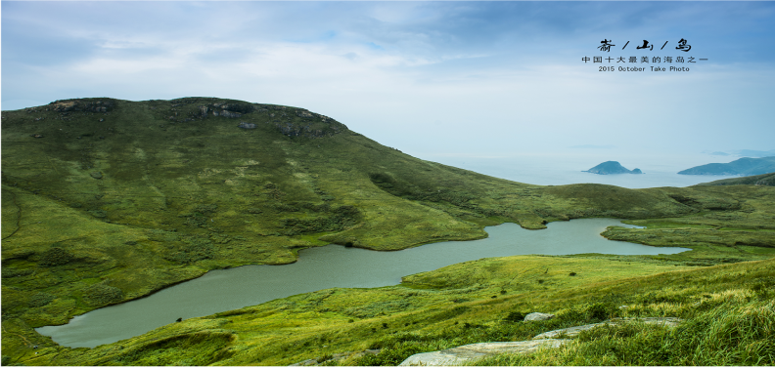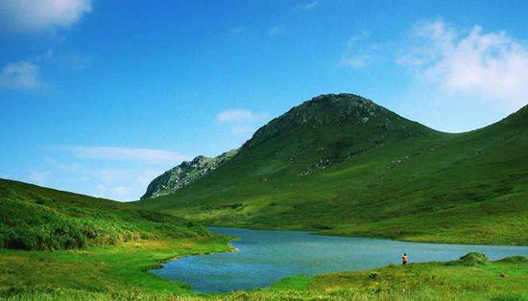
D2：霞浦 | 餐：中 晚 | 住：霞浦
早餐后，乘车前往醉美海岛——嵛山岛，到达码头后乘游艇上岛（游览时间约2.5小时），换景交车前往--大小天湖景区。嵛山岛古称福瑶列岛，意即“福地、美玉”。由大嵛山、小嵛山、鸳鸯岛、银屿等十一个大小岛屿组成，景色秀丽。大嵛山岛面积21.22平方公里，为闽东第一大岛。在海拔200米处，有大小两个湖泊。湖周围群峰环拱，其状似盂，大天湖面积1000多亩，小天湖200多亩，相隔1000多米，常年不竭，湖四周山坡平缓，是有“南国天山”之誉的万亩草场。中餐后乘坐快艇出岛，前往东壁（车程约30分钟）观赏、拍摄东壁日落、光影栈道，这里依山傍海，视野宽阔、极为壮观，尤其紫菜季节，船只穿梭，落日熔金，是观赏、拍摄日落海景的理想景点之一。
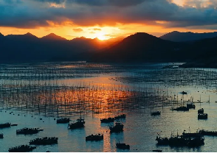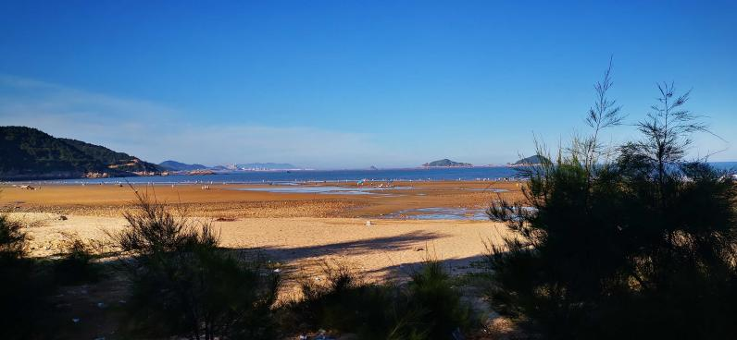
D3：霞浦 | 餐：中 晚 | 住：霞浦
早餐后赴霞浦高罗沙滩（游览时间约1小时）这片是中国美丽的原生态沙滩长 3000 米左右，宽 200 多米。细沙金碧柔润，入手无声，脚踩无痕。中餐后沿着2东海1号线：霞浦县东冲半岛风景观光道（东海1号公路）全长20.3公里的沿海公路，伴山伴海，风光无限。漫游东海岸海景线【海尾城堡】等，前往【下尾岛】（根据潮汐，适时调整上午或下午）又名夏威屿，位于福建省霞浦县长春镇半岛的东南末端，直面东海，面积不到 0.1 平方公里。下尾岛有大量鬼斧神工雕琢的礁石，形状各异， 可以上石头拍照！有着标志景点“别有洞天”景观尽管面积小的，近年来，下尾岛却有点“火”，这里的沙滩和岸礁吸引着游客纷至沓来，适时游览结束乘车，返回霞浦，入住酒店休息。
晚餐：17:00集合前往餐厅用晚餐。
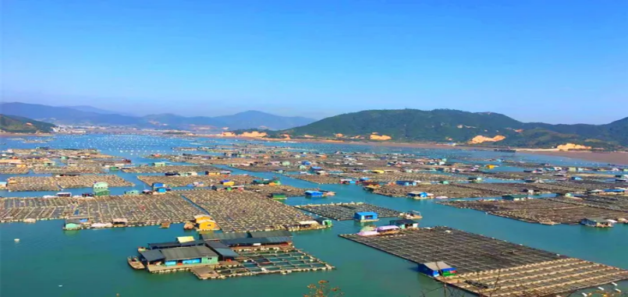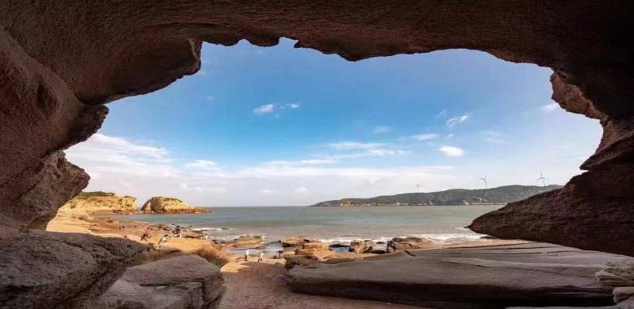
D4：霞浦 | 餐：中 晚 | 住：霞浦
早餐后，乘车赴东安岛（游览约1小时，乘当地渔船登岛需注意安全）东安鱼排拥有“海上威尼斯”的美誉，这里由数十万个邮箱和百个小木屋组成的海上渔排，俨然是一座漂浮在海面上的城镇场面非常壮观；之后赴半月里（游览约1小时），半月里是一个纯畲族村落。山环水绕，钟灵毓秀是全国五大畲族文化村之一。之后返回霞浦，下午：适时乘车前往霞浦站乘动车【参考车次：D3236次09:27-13:15或D3166次11:28-15:23分】返回杭州东站，结束福建闽东之旅！！

